Thema: Speel je mee

Het blik: Een blik is een verpakking van voedsel en drank. Het is van dun metaal gemaakt, net als een blikje frisdrank.

Stapelen: Een stapel is een aantal dingen die op elkaar zijn gelegd of gezet.

Omvergooien: Als je iets omvergooit, gooi je het om.

Blikgooien: Een stapel blikjes omvergooien met een bal of een pittenzak.
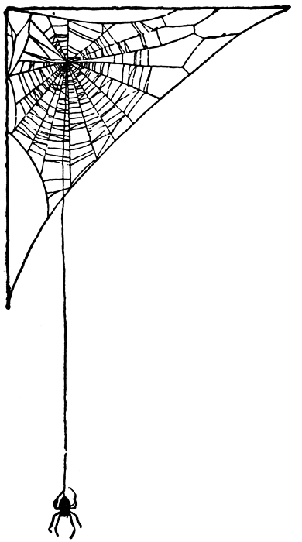
stapelen 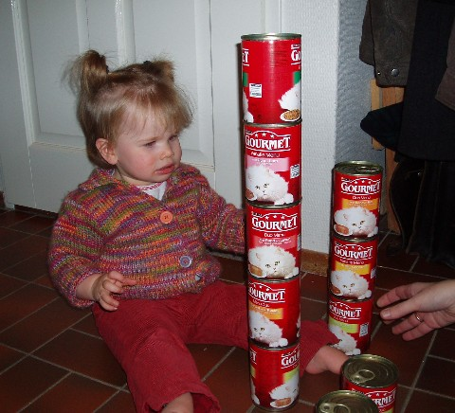

het blik
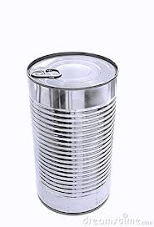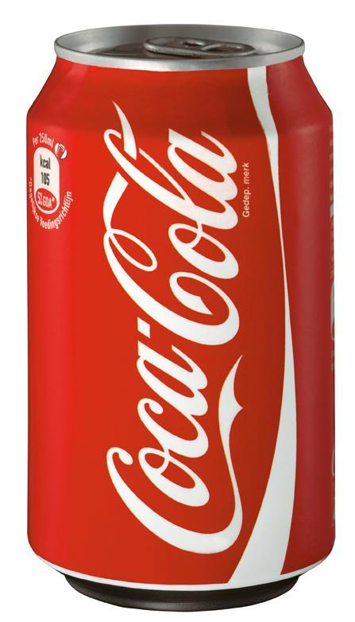

omvergooien
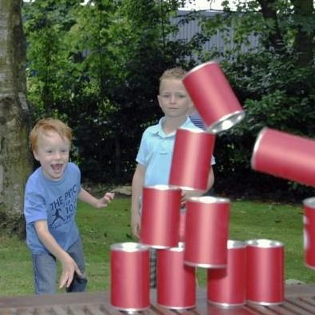
blikgooien
